Об утверждении регламента государственной услуги "Согласование эскиза (эскизного проекта)"
Утративший силу
Постановление акимата Жамбылской области от 28 апреля 2016 года № 155. Зарегистрировано Департаментом юстиции Жамбылской области 27 мая 2016 года № 3094. Утратило силу постановлением Жамбылского областного акимата от 24 ноября 2022 года № 249
Сноска.Утратило силу постановлением Жамбылского областного акимата от 24.11.2022 № 249 (вводится в действие по истечении десяти календарных дней после дня его первого официального опубликования).
Примечание РЦПИ.
В тексте документа сохранена пунктуация и орфография оригинала.
В соответствии с Законом Республики Казахстан от 23 января 2001 года "О местном государственном управлении и самоуправлении в Республике Казахстан" и Законом Республики Казахстан от 15 апреля 2013 года "О государственных услугах" акимат Жамбылской области ПОСТАНОВЛЯЕТ:
1. Утвердить прилагаемый регламент государственной услуги "Согласование эскиза (эскизного проекта)".
2. Коммунальному государственному учреждению "Управление архитектуры и градостроительства акимата Жамбылской области" в установленном законодательством порядке обеспечить:
1) государственную регистрацию настоящего постановления в органах юстиции;
2) в течение десяти календарных дней после государственной регистрации настоящего постановления его направление на официальное опубликование в информационно-правовой системе "Әділет";
3) размещение настоящего постановления на интернет-ресурсе акимата Жамбылской области.
4) принятие иных мер, вытекающих из настоящего постановления.
3. Контроль за исполнением настоящего постановления возложить на первого заместителя акима области Б.Орынбекова.
4. Настоящее постановление вступает в силу со дня государственной регистрации в органах юстиции и вводится в действие по истечении десяти календарных дней после дня его первого официального опубликования.
Аким области | К. Кокрекбаев
Утвержден постановлением
акимата Жамбылской области
от 28 апреля 2016 года № 155
Регламент государственной услуги "Согласование эскиза (эскизного проекта)"
Сноска. Регламент – в редакции постановления акимата Жамбылской области от 27.11.2017 № 259 (вводится в действие по истечении десяти календарных дней после дня его первого официального опубликования).
1. Общие положения
1. Государственная услуга "Согласование эскиза (эскизного проекта)" (далее – государственная услуга) оказывается отделами архитектуры, градостроительства и строительства акиматов города Тараз и районов (далее – услугодатель) на основании стандарта государственной услуги "Согласование эскиза (эскизного проекта)" утвержденного приказом исполняющего обязанности Министра национальной экономики Республики Казахстан от 17 марта 2016 года № 137 "Об утверждении стандарта государственной услуги "Согласование эскиза (эскизного проекта)" (зарегистрированный в Реестре государственной регистрации нормативных правовых актов за № 13610) (далее - Стандарт).
Прием документов и выдача результатов оказания государственной услуги осуществляются через Некоммерческое акционерное общество "Государственная корпорация "Правительство для граждан" (далее – Государственная корпорация).
2. Форма оказания государственной услуги: бумажная.
3. Результат оказания государственной услуги является согласование эскиза (эскизного проекта) либо мотивированный ответ об отказе в предоставлении государственной услуги по основаниям, предусмотренным пунктом 10 стандарта.
Форма предоставления результата оказания государственной услуги: бумажная.
2. Описание порядка действий структурных подразделений (работников) услугодателя в процессе оказания государственной услуги
4. Основанием для начала процедуры (действия) по оказанию государственной услуги является предоставление услугополучателем (либо уполномоченного представителя: юридического лица по документу, подтверждающему полномочия; физического лица по наториально заверенной доверенности) документов, указанных в пункте 9 Стандарта.
5. Содержание каждой процедуры (действия), входящей в состав процесса оказания государственной услуги, длительность его выполнения:
1) канцелярия услугодателя после осуществления приема поступивших пакета документов, передает руководителю услугодателя пакет документов для наложения визы, в течение 15 (пятнадцати) минут;
2) руководитель услугодателя рассматривает пакет документов, определяет ответственного исполнителя услугодателя и передает пакет документов для исполнения, в течение 1 (одного) часа;
3) ответственный исполнитель услугодателя, изучив пакет документов, готовит проект результата оказания государственной услуги и передает руководителю услугодателя:
по заявлениям и эскизам (эскизного проекта) технически и (или) технологически несложных объектов, в течение 9 (девяти) рабочих дней;
по заявлениям и эскизам (эскизного проекта) технически и (или) технологически сложных объектов, в течение 14 (четырнадцати) рабочих дней;
по заявлениям и эскизам (эскизного проекта) при изменении внешнего облика (фасадов) существующего объекта, в течение 14 (четырнадцати) рабочих дней;
в случае наличия оснований, указанных в пункте 10 стандарта, готовит проект мотивированного ответа об отказе в оказании государственной услуги, в течение 4 (четырех) рабочих дней;
4) руководитель услугодателя рассматривает, подписывает результат оказания государственной услуги и передает в канцелярию услугодателя, в течение 1 (одного) часа;
5) канцелярия услугодателя направляет результат оказания государственной услуги в Государственную корпорацию, в течение 15 (пятнадцати) минут.
6. Результат процедуры (действия) по оказанию государственной услуги, которые служат основанием для начала выполнения следующей процедуры:
1) прием и регистрация документов и направление их руководителю услугодателя;
2) виза руководителя услугодателя;
3) рассмотрение пакета документов, подготовка проекта результата оказания государственной услуги;
4) подписанный результат оказания государственной услуги;
5) направление результата оказываемой государственной услуги в Государственную корпорацию.
3. Описание порядка взаимодействия структурных подразделений (работников) услугодателя в процессе оказания государственной услуги
7. Перечень структурных подразделений (работников) услугодателя, которые участвуют в процессе оказания государственной услуги:
1) канцелярия услугодателя;
2) руководитель услугодателя;
3) ответственный исполнитель услугодателя.
8. Описание последовательности процедур (действий) между структурными подразделениями (работниками) с указанием длительности каждой процедуры (действия):
1) канцелярия услугодателя после осуществления приема поступивших пакета документов, передает руководителю услугодателя пакет документов для наложения визы, в течение 15 (пятнадцати) минут;
2) руководитель услугодателя рассматривает пакет документов, определяет ответственного исполнителя услугодателя и передает пакет документов для исполнения, в течение 1 (одного) часа;
3) ответственный исполнитель услугодателя, изучив пакет документов, готовит проект результата оказания государственной услуги и передает руководителю услугодателя:
по заявлениям и эскизам (эскизного проекта) технически и (или) технологически несложных объектов, в течение 9 (девяти) рабочих дней;
по заявлениям и эскизам (эскизного проекта) технически и (или) технологически сложных объектов, в течение 14 (четырнадцати) рабочих дней;
по заявлениям и эскизам (эскизного проекта) при изменении внешнего облика (фасадов) существующего объекта, в течение 14 (четырнадцати) рабочих дней;
в случае наличия оснований, указанных в пункте 10 стандарта, готовит проект мотивированного ответа об отказе в оказании государственной услуги, в течение 4 (четырех) рабочих дней;
4) руководитель услугодателя рассматривает, подписывает результат оказания государственной услуги и передает в канцелярию услугодателя, в течение 1 (одного) часа;
5) канцелярия услугодателя направляет результат оказания государственной услуги в Государственную корпорацию, в течение 15 (пятнадцати) минут.
4. Описание порядка взаимодействия с Государственной корпорацией "Правительство для граждан" и (или) иными услугодателями, а также порядка использования информационных систем в процессе оказания государственной услуги
9. Описание порядка обращения в Государственную корпорацию длительность обработки запроса услугополучателя:
1) услугополучатель для получения государственной услуги обращается в Государственную корпорацию;
2) Государственная корпорация проверяет правильность заполнения заявления и полноту пакета документов на соответствие пункту 9 Стандарта, в течение 5 (пяти) минут;
в случае предоставления услугополучателем неполного пакета документов, согласно перечню, предусмотренному пунктом 9 стандарта, Государственная корпорация отказывает в приеме заявления и выдает расписку по форме, согласно приложению 2 Стандарта, в течение 10 (десяти) минут;
3) при соблюдении услугополучателем правильности и полноты заполнения заявления и предоставления полного пакета документов выдает услугополучателю расписку о приеме соответствующих документов, в течение 5 (пяти) минут;
4) Государственная корпорация получает согласие услугополучателя на использование сведений, составляющих охраняемую законом тайну, содержащихся в информационных системах, при оказании государственных услуг, если иное не предусмотрено законами Республики Казахстан, в течение 5 (пяти) минут;
5) Государственная корпорация подготавливает пакет документов и направляет его в канцелярию услугодателя, в течение 1 (одного) рабочего дня.
10. Канцелярия услугодателя подготавливает результат оказания государственной услуги и направляет в Государственную корпорацию:
1) Государственная корпорация в срок, указанный в расписке о приеме соответствующих документов, выдает результат оказания государственной услуги услугополучателю, в течение 20 (двадцати) минут;
2) Государственная корпорация обеспечивает хранение результата в течение одного месяца, после чего передает их услугодателю для дальнейшего хранения. При обращении услугополучателя по истечении одного месяца, по запросу Государственной корпорации услугодатель в течение одного рабочего дня направляет готовые документы в Государственную корпорацию для выдачи услугополучателю;
3) выдача готовых документов через Государственную корпорацию осуществляется на оснавании расписки о приеме соответствующих документов, при предъявлении документа, удостоверяющего личность (либо уполномоченного представителя: юридического лица по документу, подтверждающего полномочия; физического лица по нотариально заверенной доверенности).
11. Подробное описание последовательности процедур (действий), взаимодействий структурных подразделении (работников) услугодателя в процессе оказания государственной услуги указан в справочнике бизнес-процессов, согласно приложению к настоящему регламенту.
Информация о государственной услуге размещается на интернет-ресурсе услугодателя uag.zhambyl.gov.kz и www.zhambyl.gov.kz.
Приложение к регламенту
государственной услуги
"Согласование эскиза
(эскизного проекта)"
Справочник бизнес-процессов оказания государственной услуги
"Согласование эскиза (эскизного проекта)"

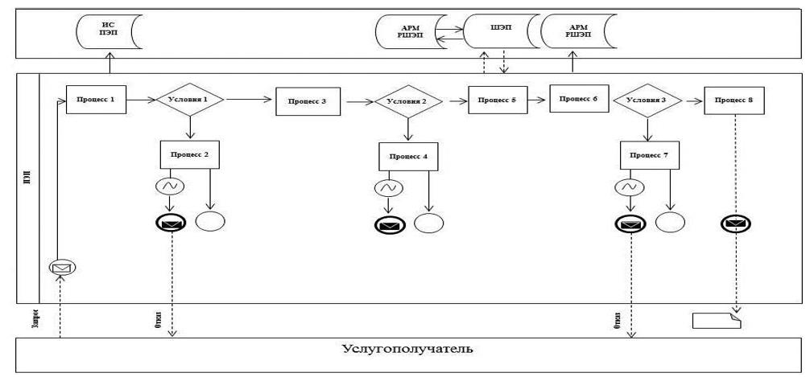

Условные обозначения:

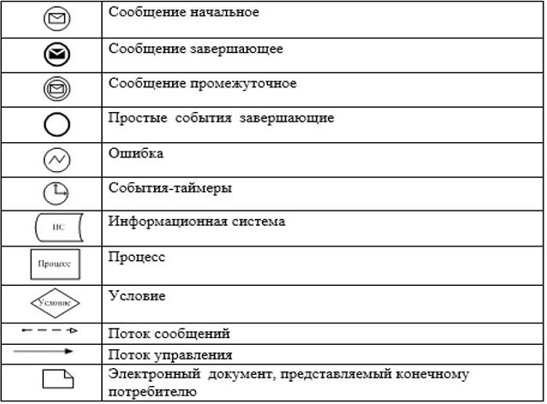

© 2012. РГП на ПХВ «Институт законодательства и правовой информации Республики Казахстан» Министерства юстиции Республики Казахстан

